浙江省“智慧医保”软件开发服务项目
药品与医用耗材招采管理子系统
浙江订单贷

用户操作手册
(V2.0)
浙江省医疗保障局
2023年4月

修订记录
编号 | 版本号 | 修订时间 | 修订内容 | 修订人 | 审核人
1 | V2.0 | 20230412 | 编写初稿

目录
第 1 章 引言 1
1.1 目的 1
1.2 参考资料 1
第 2 章 配送企业 1
2.1 浙江订单贷 1
2.1.1 金融产品管理 1

- 引言
  - 目的
该手册是为了方便用户使用药品和医用耗材招采管理子系统（后面简称：招采子系统），阐明如何使用招采子系统，向用户解释该系统的作用或在必要时作为参考。
预期读者为配送企业。
  - 参考资料
1、《文档标准编制规范》
2、《药品和医用耗材招采管理子系统需求规格说明书》
- 配送企业
  - 浙江订单贷
    - 金融产品管理
      - 金融产品申请

功能描述
该功能主要为配送企业展示所有金融产品信息，为有需要的企业提供贷款服务，申请后由银行进行审核。

操作流程
- 点击【浙江订单贷】-【金融产品管理】－【金融产品申请】菜单，配送企业可查看所有银行的订单贷款产品信息，点击【我要申请按钮】，根据提示确认无误后点击【是】。
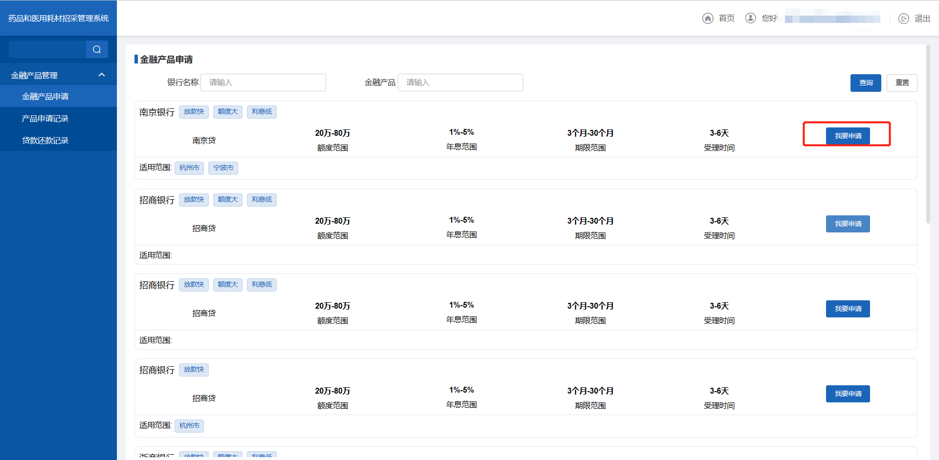
金融产品申请
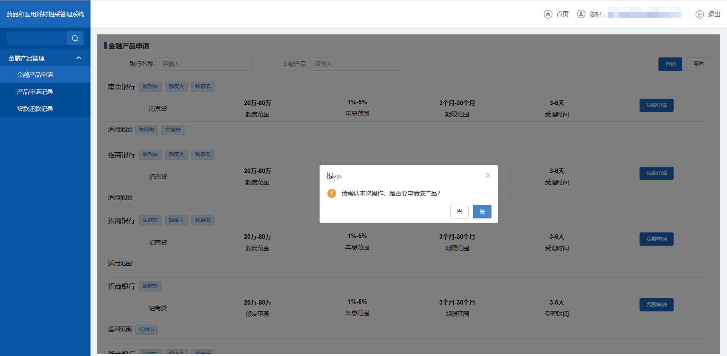
金融产品申请
２.企业信息授权协议，仔细查阅浙江省药械采购供应链金融服务平台合作协议内容后，勾选我已阅读并同意企业信息授权协议，点击【下一步】根据页面企业信息进行授权，点击【确认授权】按钮。
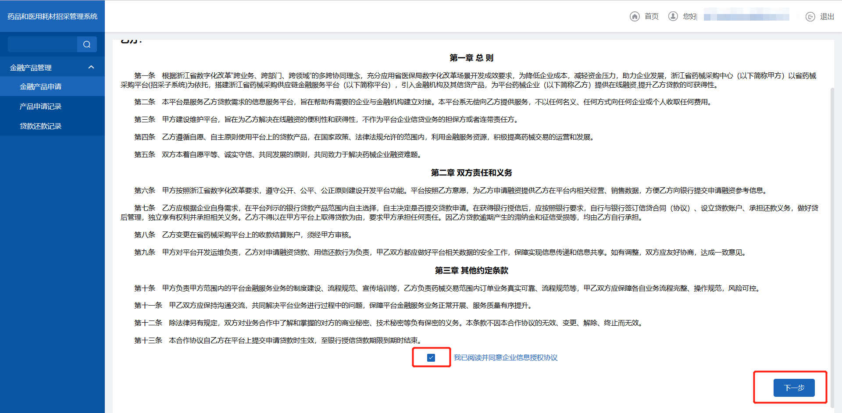
合作协议
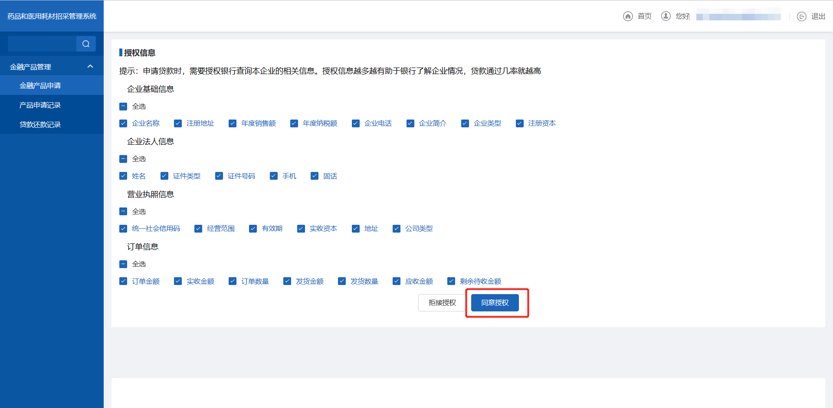
授权信息确认
３.【立刻申请】，确认产品无误后点击立即申请，申请后待银行审核。
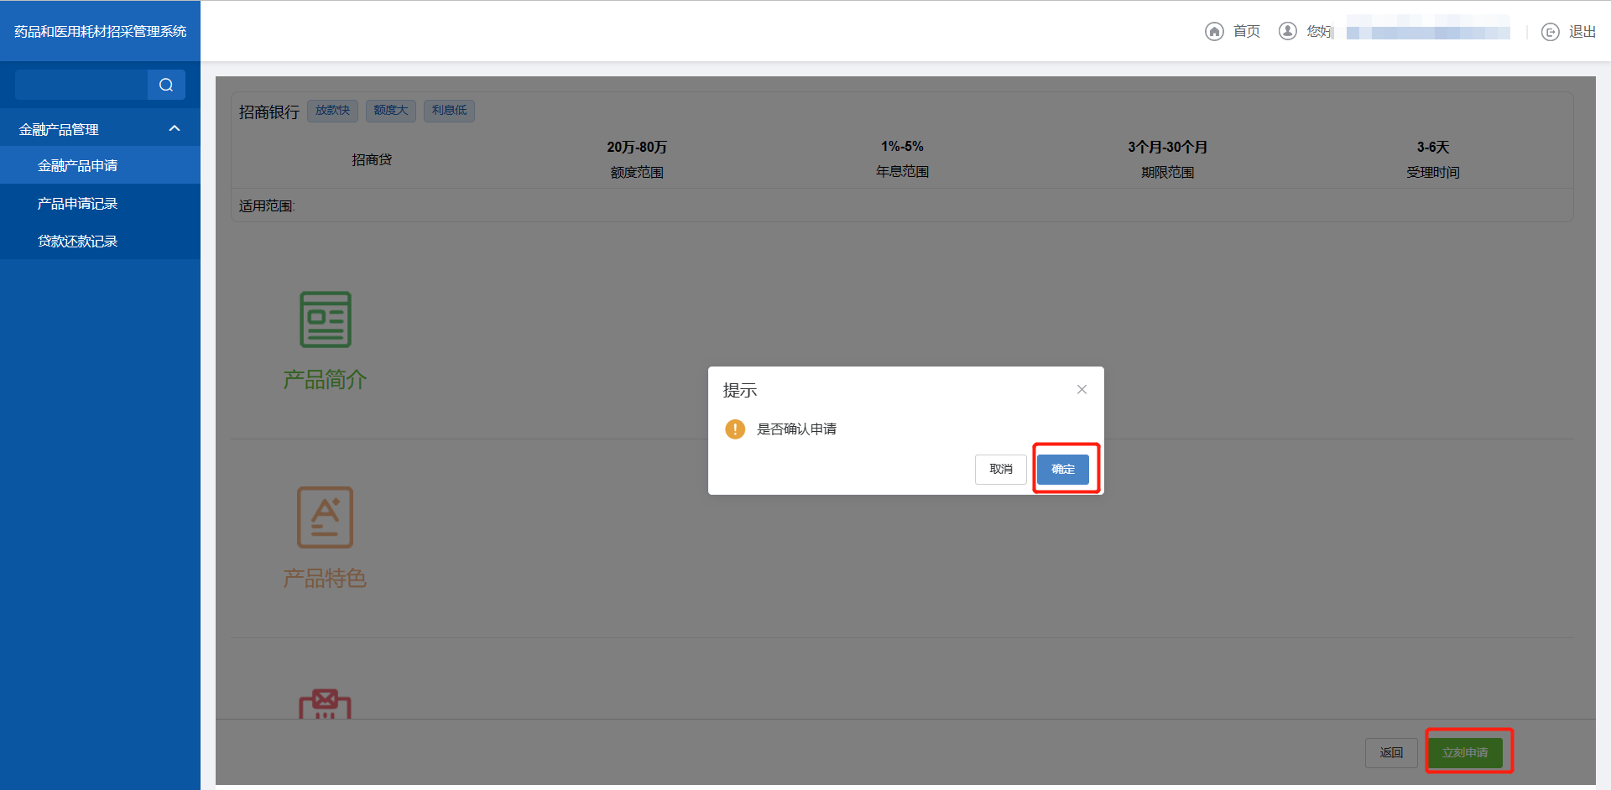
确认申请
      - 产品申请记录

功能描述
该功能可查看本企业各种状态下的产品申请记录，并支持查看详情及查询功能。

操作流程
点击【浙江订单贷】-【金融产品管理】－【产品申请记录】菜单，配送企业可查看所本企业申请记录，点击详情可查看详细信息。
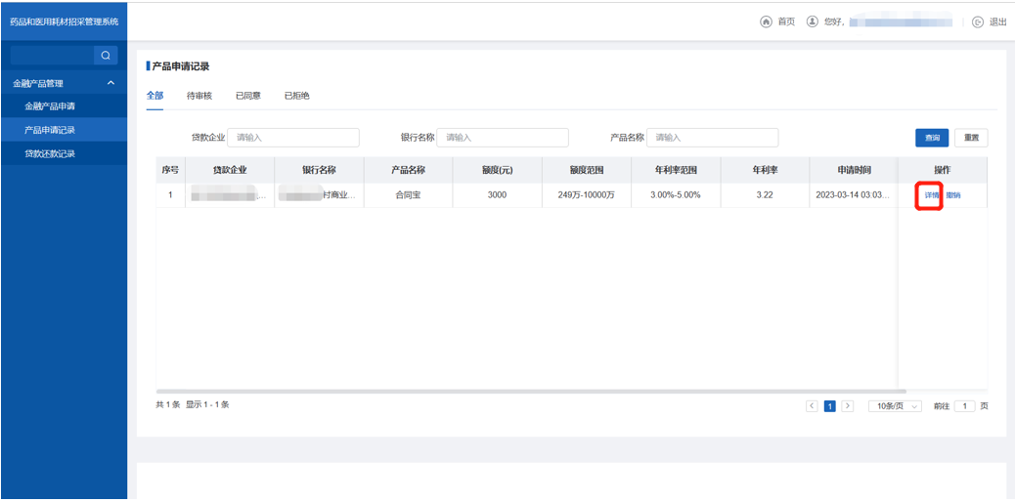
产品申请记录
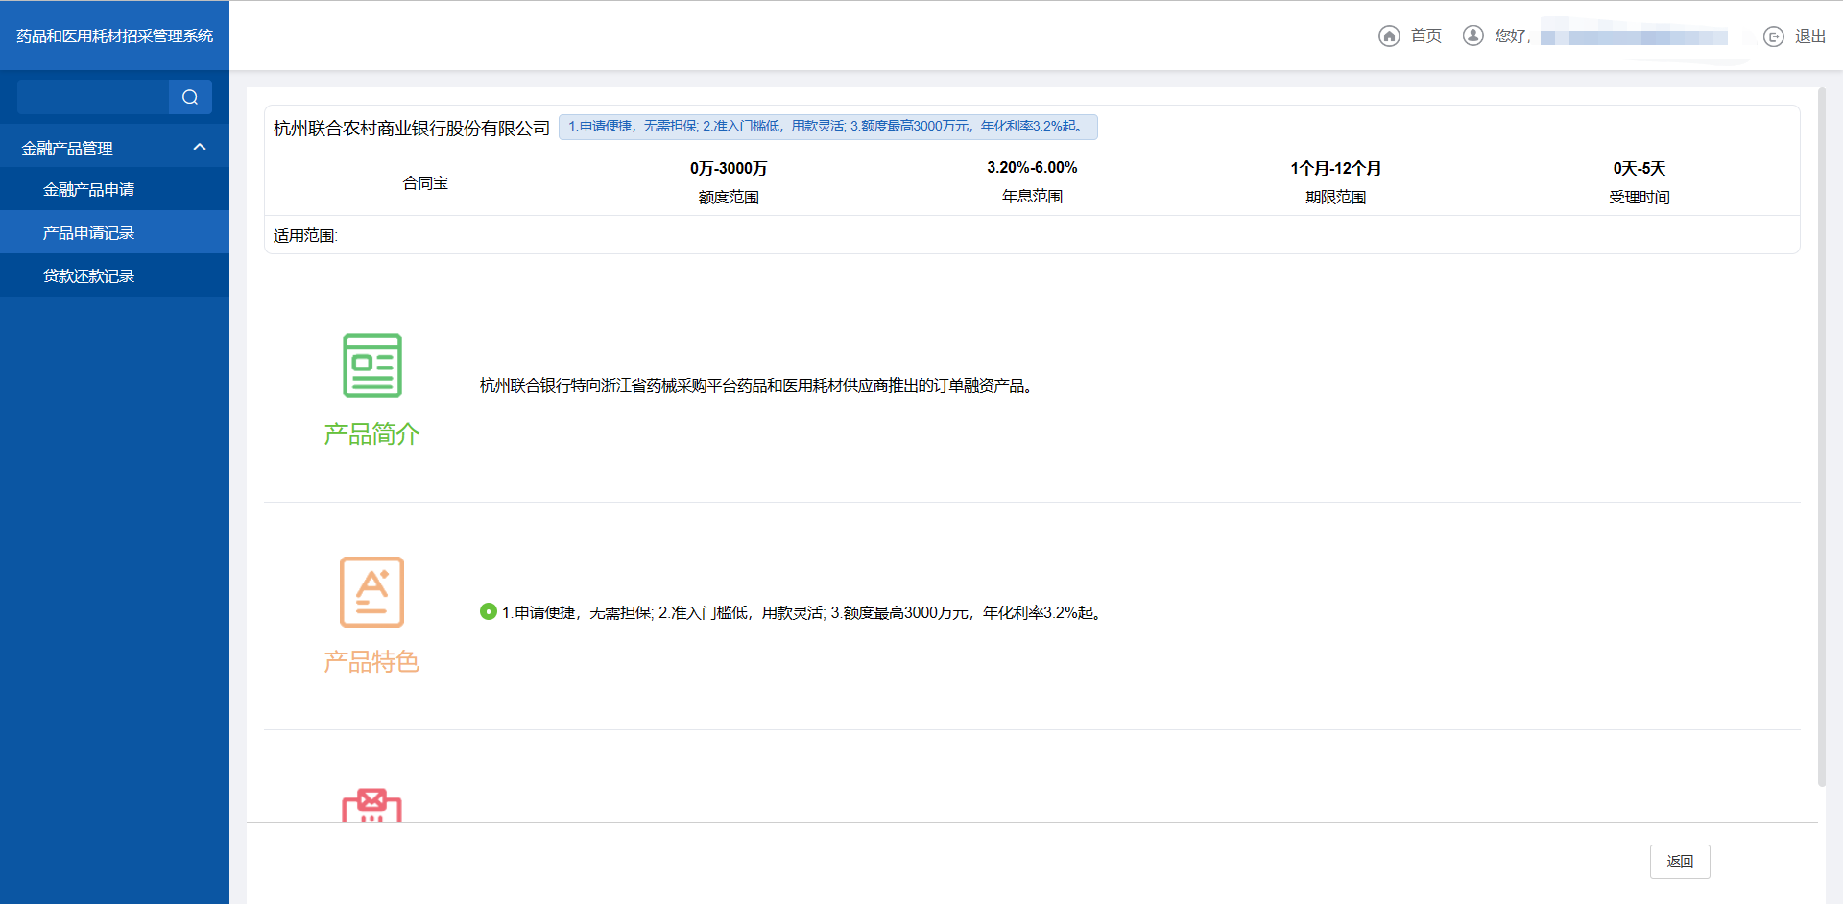
产品申请记录详情
      - 贷款还款记录

功能描述
该功能可查看本企业所有贷款记录、还款记录，并支持按银行及产品名称进行查询。

操作流程
点击【浙江订单贷】-【金融产品管理】－【贷款还款记录】菜单，可查看本企业所有贷款记录和还款记录。
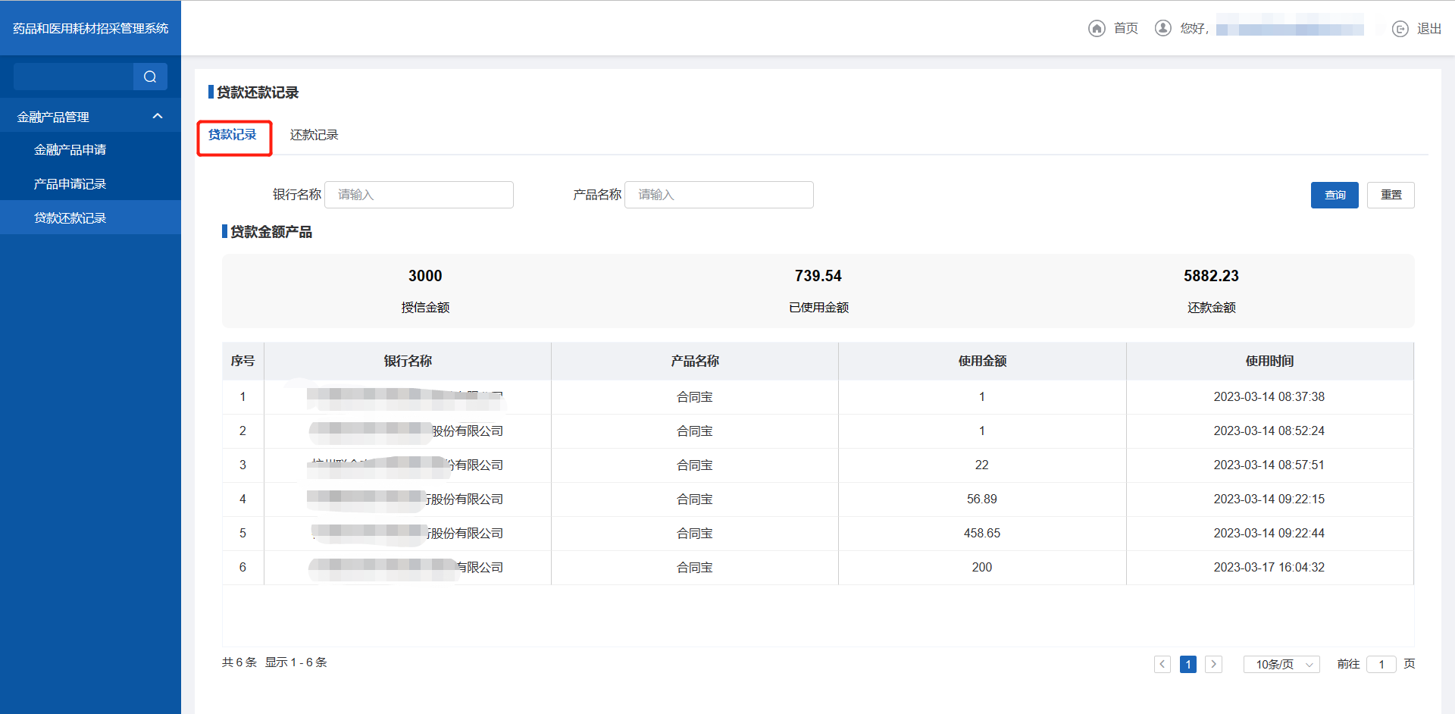
贷款记录
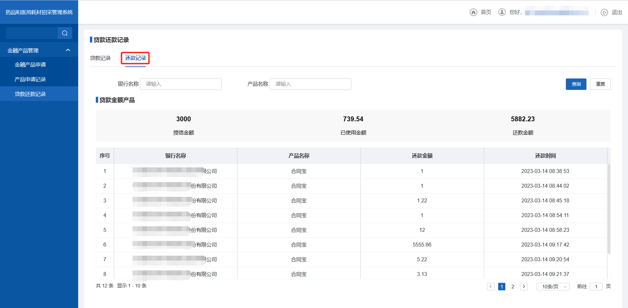
还款记录

